# Козлов Максим Васильевич ИСТб-19-2.

# Лабораторное задание №4

### Постановка задачи №5

Для раздачи гаджетов (размер дисплея)

* Ноутбуков (подсветка клавиатуры, количество ядер, объем жесткого диска)
* Планшетов (наличие камеры, dpi экрана)
* Смартфонов (количество слотов под sim карту, количество мегапикселей у камеры, батарея)

### Схема работы программы

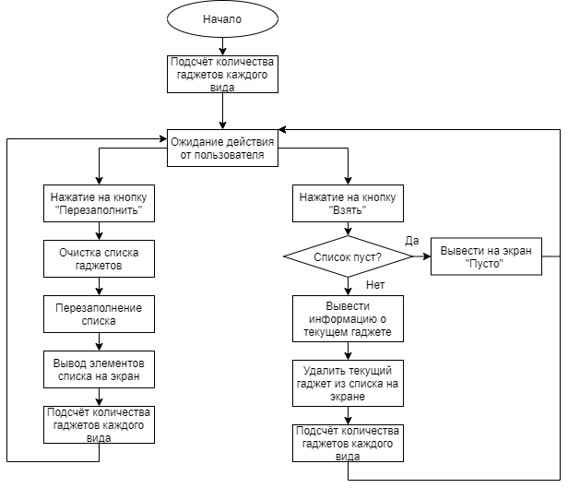

### Словесное описание методов и полей классов

**Родительский класс Gadget**

**double[] laptopDisSizeArr -** массив возможных размеров дисплея для ноутбука

**double[] tabletDisSizeArr -** массив возможных размеров дисплея для планшета

**double[] smartphoneDisSizeArr -** массив возможных размеров дисплея для смартфона

**int[] screenDpiArr –** массив возможных dpi планшета

**int[] coresArr -** массив возможных количеств ядер у ноутбука

**megapixelsArr –** массив возможных количеств мегапикселей у камеры смартфона

**int[] hardArr –** массив возможных объёмов памяти

**double displaySize** – переменная для размера дисплея (Базовое свойство)

**Public virtual string GetInfo()** – метод для получения информации о объекте семейства gadget (слово virtual позволяет переопределять метод в классах-наследниках)

**Класс Laptop – наследник от класса Gadget**

**KeyboardBacklight** – цвет подсветки клавиатуры

**numberOfCores** –количество ядер

**hardDriveVolume** – объем жесткого диска

**public static Laptop Generate()** – создает объект (Laptop)со случайными значениями

**public override string GetInfo()** – переопределенный метод для получения информации об объекте (Laptop)

**Класс Tablet – наследник от класса Gadget**

**CameraAvailability** – наличие камеры у планшета

**screenDpi**– dpi (точек на дюйм) экрана

**public static Tablet Generate()** – создает объект (Tablet) со случайными значениями

**public override string GetInfo()** – переопределенный метод для получения информации об объекте (Tablet)

**Класс Smartphone – наследник от класса Gadget**

**numOfSlots** – количество разъемов под сим-карту

**numCameraMegapixels** – мегапиксели камеры

**Battery** – объем батареи

**public static Smartphone Generate()** – создает объект (Smartphone) со случайными значениями

**public override string GetInfo()** – переопределенный метод для получения информации об объекте (Smartphone)

**Класс Form1**

**gadgetsList –** список объектов класса **Gadget** и его наследников

**private void btmRefill_Click (…)** – обработчик события нажатия на кнопку «перезаполнить»

**private void ShofInfo()** – отображает информацию о количестве объектов в списке

**private void btnGet_Click (…)** - обработчик события нажатия на кнопку «взять»

### Таблицы спецификаций

**Класс Gadget**

**Метод GetInfo**

|  |  |  |
| --- | --- | --- |
| Имя | Назначение | Тип/Диапазон |
| Входные величины | | |
| displaySize | Размер дисплея. Базовое свойство. | Вещественное число |
| Выходные величины | | |
| str | Длина в дюймах | Строка |

**Класс Laptop**

**Метод Generate**

|  |  |  |
| --- | --- | --- |
| Имя | Назначение | Тип/Диапазон |
| Входные величины | | |
| KeyboardBacklight | Наличие подсветки у клавиатуры | Булевое значение |
| displaySize | Размер дисплея. Базовое свойство. | Вещественное число |
| numberOfCores | Количество ядер ноутбука | Целое число |
| hardDriveVolume | Объем жесткого диска | Целое число |
| laptopDisSizeArr | Массив возможных размеров ноутбука ,из которого случайным образом берётся значение элемента массива. | double[] |
| coresArr | Массив возможных количеств ядер, из которого случайным образом берётся значение элемента массива. | int[] |
| hardArr | Массив возможных объёмов памяти , из которого случайным образом берётся значение элемента массива. | int[] |
| Выходные величины | | |
| - | Объект, с полями значений входных данных | Объект класса Laptop |

**Метод GetInfo**

|  |  |  |
| --- | --- | --- |
| Имя | Назначение | Тип/Диапазон |
| Входные величины | | |
| KeyboardBacklight | Наличие подсветки у клавиатуры | Булевое значение |
| displaySize | Размер дисплея. Базовое свойство. | Вещественное число |
| numberOfCores | Количество ядер ноутбука | Целое число |
| hardDriveVolume | Объем жесткого диска | Целое число |
| Выходные величины | | |
| str | Информация, собранная из значений входных данных. | Строка |

**Класс Tablet**

**Метод Generate**

|  |  |  |
| --- | --- | --- |
| Имя | Назначение | Тип/Диапазон |
| Входные величины | | |
| CameraAvailability | Наличие камеры | Булевое значение |
| displaySize | Размер дисплея. Базовое свойство. | Вещественное число |
| screenDpi | dpi экрана | Целое число |
| tabletDisSizeArr | Массив возможных размеров планшета ,из которого случайным образом берётся значение элемента массива. | double[] |
| screenDpiArr | Массив возможных dpi, из которого случайным образом берётся значение элемента массива. | int[] |
| Выходные величины | | |
| - | Объект, с полями значений входных данных | Объект класса Tablet |

**Метод GetInfo**

|  |  |  |
| --- | --- | --- |
| Имя | Назначение | Тип/Диапазон |
| Входные величины | | |
| CameraAvailability | Наличие камеры | Булевое значение |
| displaySize | Размер дисплея. Базовое свойство. | Вещественное число |
| screenDpi | dpi экрана | Целое число |
| Выходные величины | | |
| - | Информация, собранная из значений входных данных. | Строка |

**Класс Smartphone**

**Метод Generate**

|  |  |  |
| --- | --- | --- |
| Имя | Назначение | Тип/Диапазон |
| Входные величины | | |
| numOfSlots | Количество слотов для сим карт | Булевое значение |
| displaySize | Размер дисплея. Базовое свойство. | Вещественное число |
| numCameraMegapixels | Количество мегапикселей камеры | int |
| Battery | Объём батареи | Целое число |
| smartphoneDisSizeArr | Массив возможных размеров смартфона ,из которого случайным образом берётся значение элемента массива. | double[] |
| megapixelsArr | Массив возможных количеств мегапикселей в камере смартфона ,из которого случайным образом берётся значение элемента массива. | int[] |
| Выходные величины | | |
| - | Объект, с полями значений входных данных | Объект класса Smartpone |

**Метод GetInfo**

|  |  |  |
| --- | --- | --- |
| Имя | Назначение | Тип/Диапазон |
| Входные величины | | |
| numOfSlots | Количество слотов для сим карт | Булевое значение |
| displaySize | Размер дисплея. Базовое свойство. | Вещественное число |
| numCameraMegapixels | Количество мегапикселей камеры | int |
| Battery | Объём батареи | Целое число |
| Выходные величины | | |
| - | Информация, собранная из значений входных данных. | Строка |

### Тесты программы

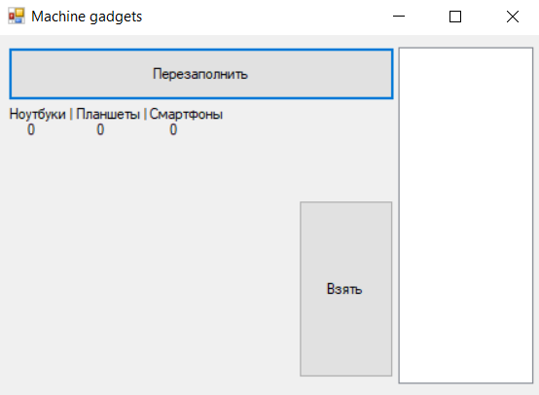

Рисунок 1- Исходный вид программы

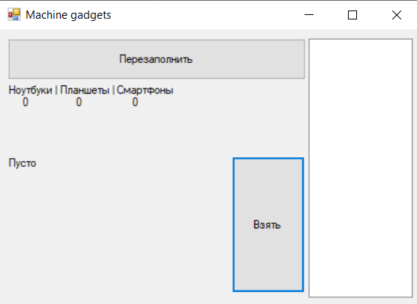

Рисунок 2- Нажатие кнопки “взять” при пустом списке

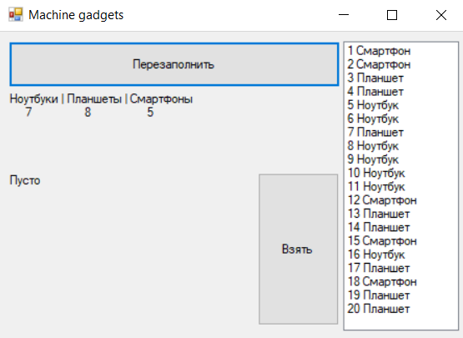

Рисунок 3- Нажатие кнопки “перезаполнить”

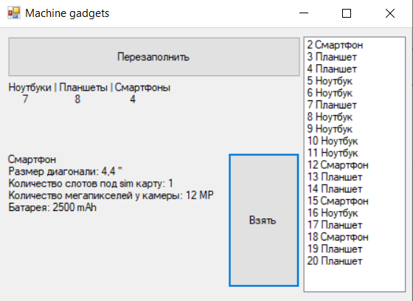

Рисунок 4- Нажатие кнопки “взять” при заполненном списке.

Количество смартфонов уменьшилось, справа из списка удалился 1 элемент,

в окне по середине появилась информация об устройстве.